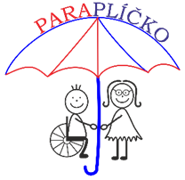

Mateřská škola Paraplíčko
Havířov, příspěvková organizace
___________________________________________________

BOXED, s.r.o.

Jenečská 1304

Unhošť 27351

IČ:27243842

Objednávka č. 64/2019

ze dne 14.10.2019
vyřizuje: Mgr. Šárka Chobotová
bankovní spojení:
číslo účtu: 73032-791/0100
IČO: 60337389
telefonní číslo: 596411017
fakturační adresa: viz záhlaví
e-mail: reditelka@paraplicko-havirov.cz

Objednáváme u Vás Balíček 3Boxík & 3Box dle Vaší cenové nabídky
V ceně 128,000.00
DPH 21.00% 105,785.12 Kč
Celkem bez daně 105,785.12 Kč
Daně 22,214.88 Kč
Celkem 128,000.00 Kč
požadujeme dovoz a zaškolení v nejbližším možném termínu
S pozdravem

Mgr. Šárka Chobotová - ředitelka školy
Marie Lorenzová – účetní školy

